Paolo Ferrario, Il cosiddetto “modello lombardo” di politica dei servizi sanitari, socio sanitari e sociali dal 1997 a oggi

Testo scritto in occasione della giornata di lavoro formative del 9 aprile 2010

Punti chiave della dispensa:
- Dati sociodemografici
- Periodizzazione delle politiche legislative
- Comparazione fra le politiche legislative dello stato e della Regione Lombardia
- Modelli di politica dei servizi
- Il principio di sussidiarietà
- Una rassegna delle leggi regionali 1999-2003
- Il sistema sanitario lombardo
- I tre circuiti dei servizi alla persona: servizi sanitari, servizi socio sanitari, servizi sociali

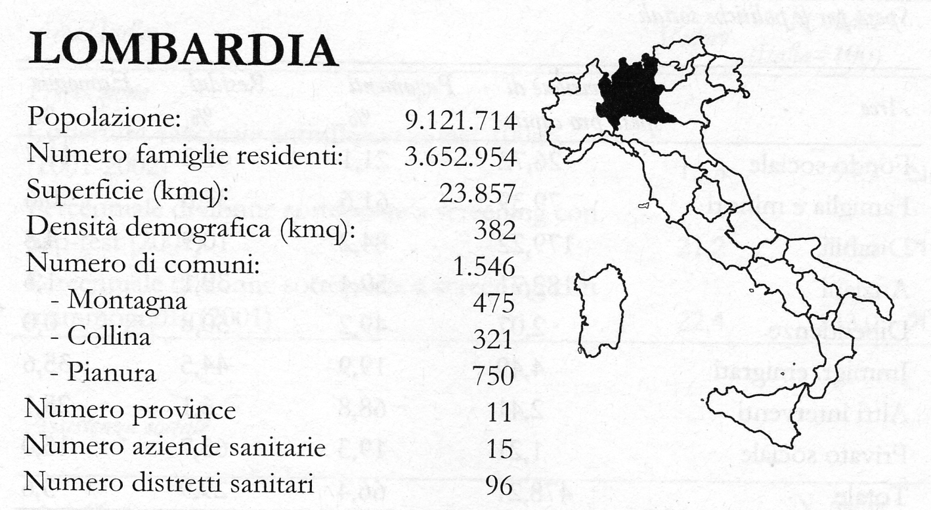

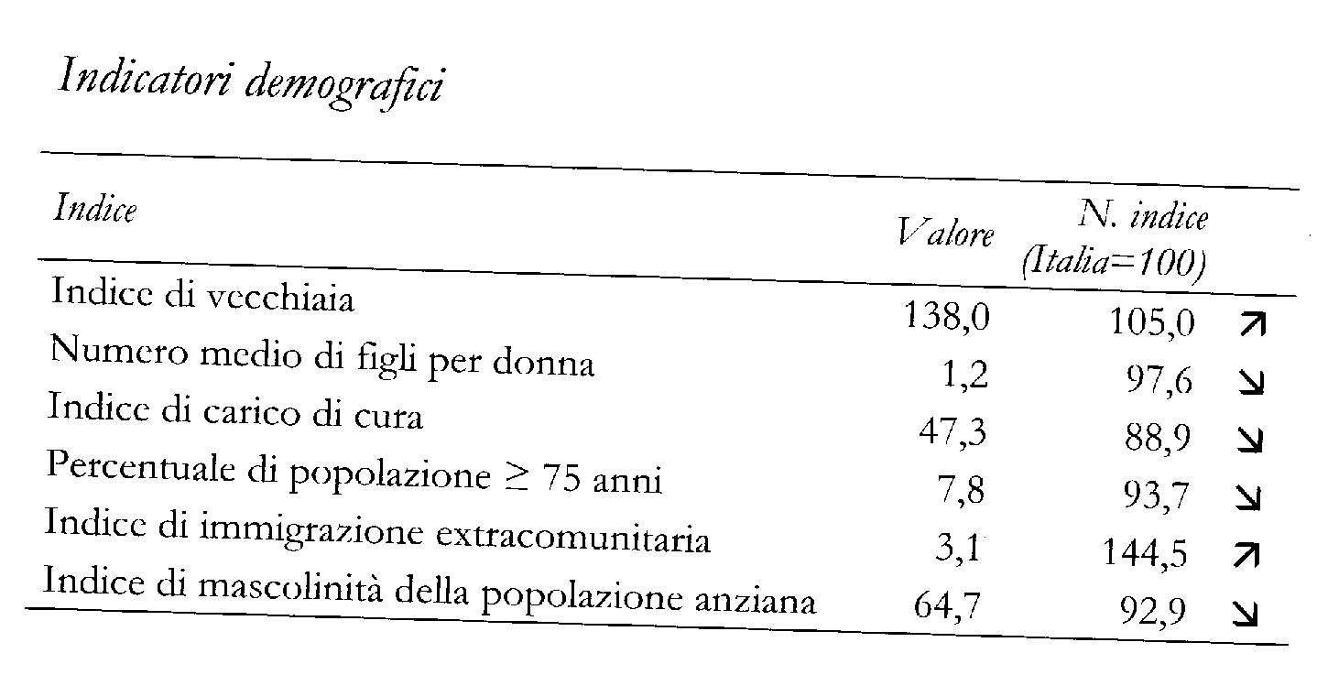
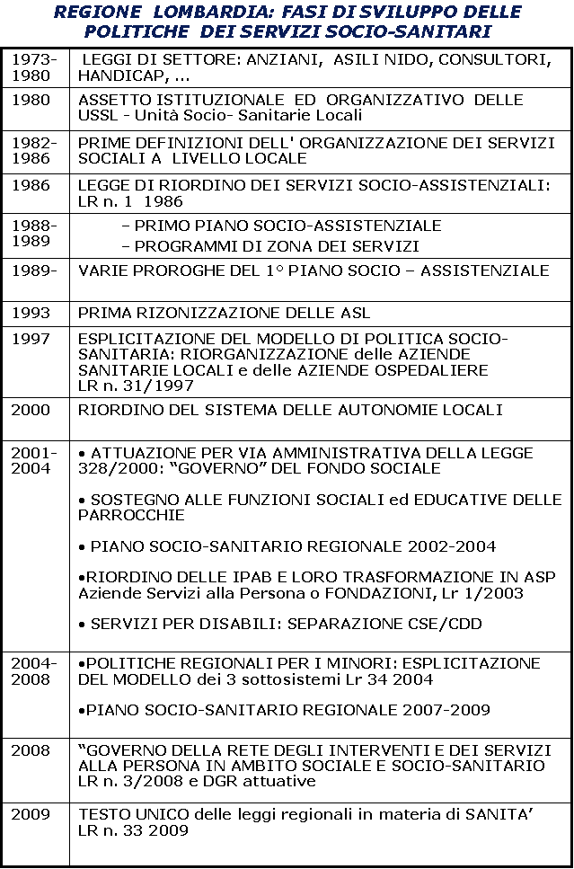
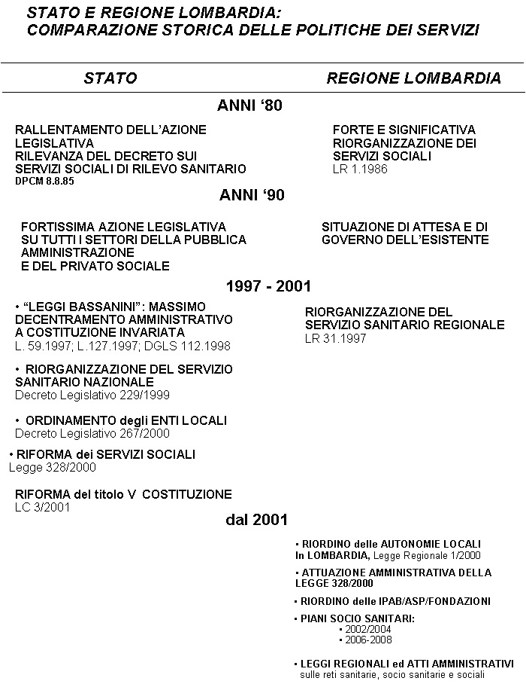
Il percorso qui sopra rappresentato ha l’obiettivo di enucleare la genesi storica delle caratteristiche strutturali del sistema socio-sanitario italiano e di far emergere le specificità delle scelte della Regione Lombardia. I punti essenziali mi sembrano tre:
1. la distribuzione delle risorse nel sistema dei servizi alla persona e alla comunità;
2. le origini e la rilevanza socio-economica di quel segmento di offerta che si è andato definendo come “socio-sanitario”;
3. il cosiddetto “principio di sussidiarietà” nel sistema istituzionale italiano.
A partire dalla riforma sanitaria del 1978, fino ad arrivare al biennio 1997/1998 alle dinamiche della evoluzione dei bisogni e della domanda i plurali decisori della politica italiana (stato, regioni, enti locali) hanno risposto segmentando sia le responsabilità degli enti amministrativi, sia le tipologie di servizio. La norma chiave è la seguente: “per servizi sociali si intendono tutte le attività relative alla predisposizione ed erogazione di servizi, gratuiti e a pagamento, o di prestazioni economiche destinate a rimuovere e superare le situazioni di bisogno che la persona umana incontra nel corso della sua vita, escluse soltanto quelle assicurate dal sistema previdenziale e da quello sanitario, nonché quelle assicurate in sede di amministrazione della giustizia” (Dlgs 112/1998, art. 128)
In realtà il sistema è più complesso, perché, accanto ai sotto-sistemi indicati qui sopra, le trasformazioni socio-demografiche (in particolare l’invecchiamento della popolazione e la crescita delle situazioni di cronicità e di non autosufficienza) hanno contribuito a strutturare un ulteriore e strategico sotto-sistema “sociosanitario” che oscilla fra i due poli decisionali delle Regioni e dei Comuni.
Esso nasce sulla base di questi originari principi regolatori:
a) le prestazioni socio-assistenziali sono a carico dei comuni (anche se possono essere gestite, mediante lo strumento della delega amministrativa, dal sistema sanitario);
b) le attività di rilievo sanitario connesse a quelle socio-assistenziali sono a carico del Fondo sanitario nazionale (Legge n. 730/1983).
La terza riforma sanitaria degli anni ’90 ha poi fornito una ulteriore articolazione interna di questo segmento di offerta del sistema italiano. Le prestazioni socio-sanitarie vengono prima definite come “ attività atte a soddisfare, mediante percorsi assistenziali integrati, bisogni di salute delle persone che richiedono unitariamente prestazioni sanitarie e azioni di protezione sociale in grado di garantire, anche nel lungo periodo, la continuità tra le azioni di cura e quelle di riabilitazione” e successivamente così articolate al loro interno:
a) prestazioni sanitarie a rilevanza sociale: attività finalizzate alla promozione della salute, alla prevenzione, individuazione, rimozione e contenimento di esiti degenerativi o invalidanti di patologie congenite e acquisite;
b) prestazioni sociali a rilevanza sanitaria: attività del sistema sociale che hanno l’obiettivo di supportare la persona in stato di bisogno, con problemi di disabilità o di emarginazione condizionanti lo stato di salute;
c) prestazioni socio-sanitarie a elevata integrazione sanitaria: caratterizzate da particolare rilevanza terapeutica e intensità della componente sanitaria. In questa complessa ingegneria economico-istituzionale appare evidente un nodo strutturale del nostro sistema: quello di definire i due campi di competenza operativa delle Asl (e relativo fondi sanitari regionali) e dei Comuni (e relativi fondi di finanza locale). La ricaduta dei costi nell’uno o nell’altro campo si ripercuote sulle politiche di bilancio dei due settori e, conseguentemente, nelle loro scelte di politica amministrativa.
Sulla base di queste regole, la distribuzione delle risorse delle politiche sociali in materia di servizi alla persona, sono strutturate come nella Tabella 2.
Tabella 2 Distribuzione analitica del sistema delle politiche sociali
TIPO DI OFFERTA | COMPETENZA | FINANZIAMENTO
PREVIDENZA E LAVORO | STATO, MINISTERI | CONTRIBUTI,  BILANCIO DELLO STATO
SANITA’ | REGIONI, ASL | FONDO SANITARIO  RETTE UTENTI
PRESTAZIONI SANITARIE A RILEVANZA SOCIALE | REGIONI, ASL | FONDO SANITARIO
PRESTAZIONI SOCIOSANITARIE A ELEVATA INTEGRAZIONE SANITARIA | REGIONI, ASL | FONDO SANITARIO
PRESTAZIONI SOCIALI A RILEVANZA SANITARIA | COMUNI | BILANCI COMUNALI  RETTE UTENTI
SERVIZI SOCIALI | COMUNI | BILANCI COMUNALI  RETTE UTENTI
SERVIZI SOCIALI CONNESSI ALLA AMMINISTRAZIONE DELLA GIUSTIZIA | STATO, MINISTERI | BILANCIO DELLO STATO
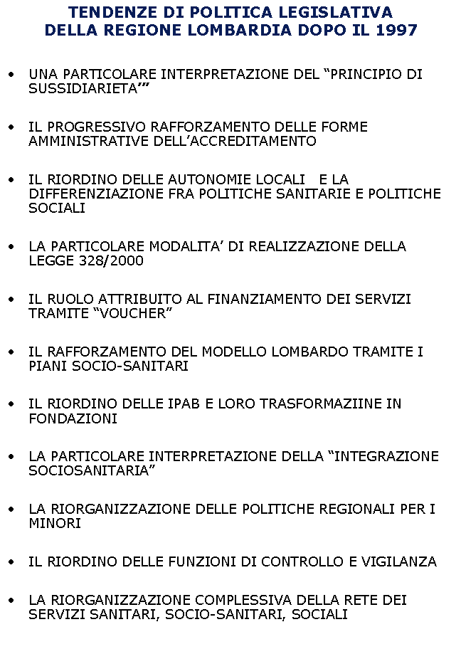
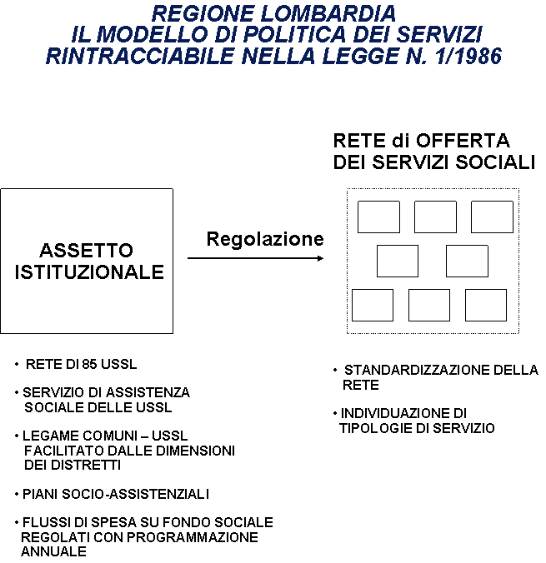
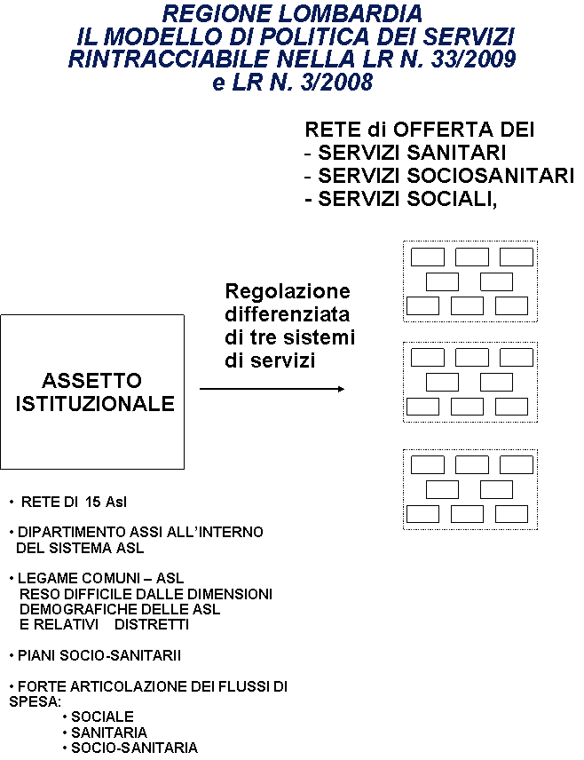
L’altro fattore che caratterizza, in particolare, il ciclo legislativo 1997-2001 è l’introduzione nell’ordinamento legislativo e costituzionale del cosiddetto principio di sussidiarietà, quale criterio orientatore per l’allocazione delle risorse.
La parola sussidiarietà deriva dal latino subsidium, nel significato militare di “truppe di riserva” e “rinforzo e sostegno”, fino ad approdare a quello di “sostegno, aiuto, assistenza”. Oggi questo concetto viene usato nella discussione politica per argomentare in materia di distribuzione dei compiti all’interno dello stato (sussidiarietà verticale) e in materia di rapporti fra stato e società civile (sussidiarietà orizzontale).
Questo criterio allocativo è entrato a far parte prima della Legge 59/1997 e poi della Costituzione della Repubblica. Infatti il rinnovato articolo 118 prevede che “le funzioni amministrative sono attribuite ai Comuni salvo che, per assicurarne l’esercizio unitario, siano conferite al Province, Città metropolitane, Regioni e Stato, sulla base dei principi di sussidiarietà, differenziazione e adeguatezza”.
Il principio secondo cui l’esercizio di una funzione va affidato all’organo di governo o alla istituzione più vicina all’ambito dei bisogni e degli interessi coinvolti è diventato un valore fondante del nuovo ordinamento. Che poi, questo orientamento entri in contrasto con tutto il processo storico di costruzione delle politiche di welfare, sembra interessare poco alla politica italiana, visto che la convergenza su questa scelta è abbastanza unanime fra tutti gli attori decisionali. Sta di fatto che una estremizzazione del principio entrerà inevitabilmente in conflitto con quello dei diritti di cittadinanza, se non sarà opportunamente regolata utilizzando la leva fiscale.

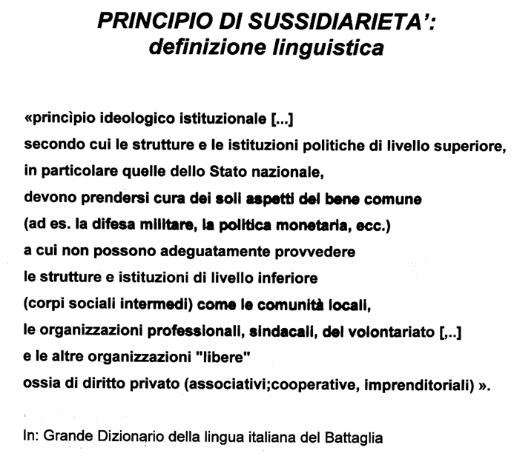
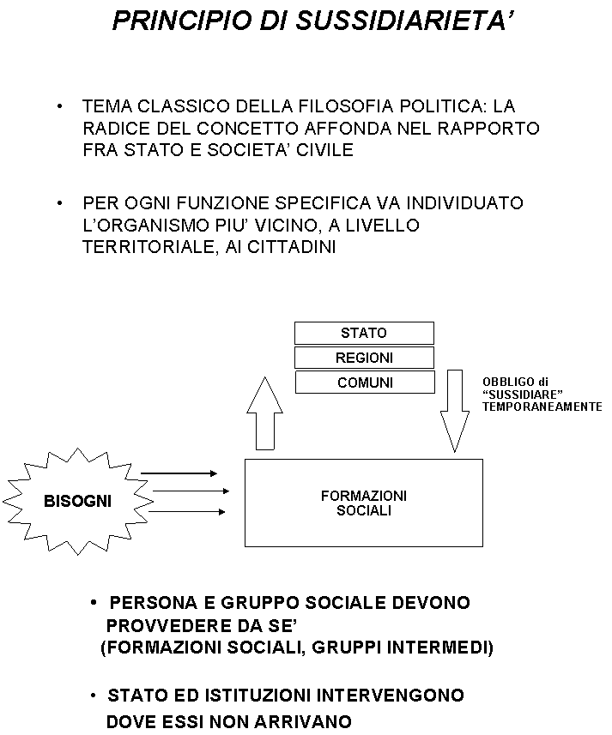
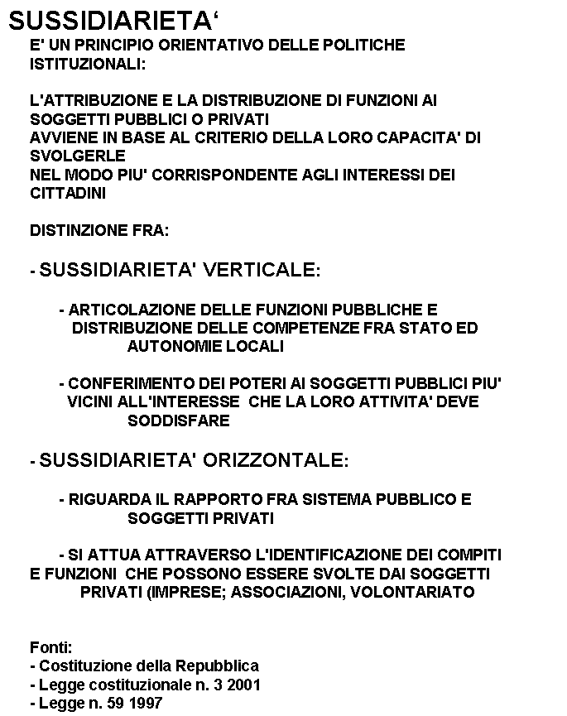
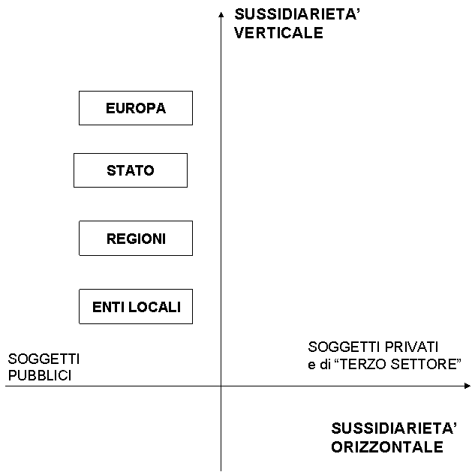
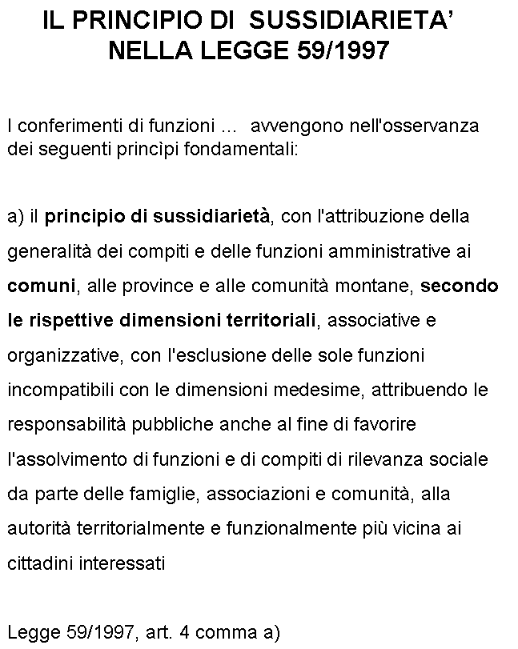
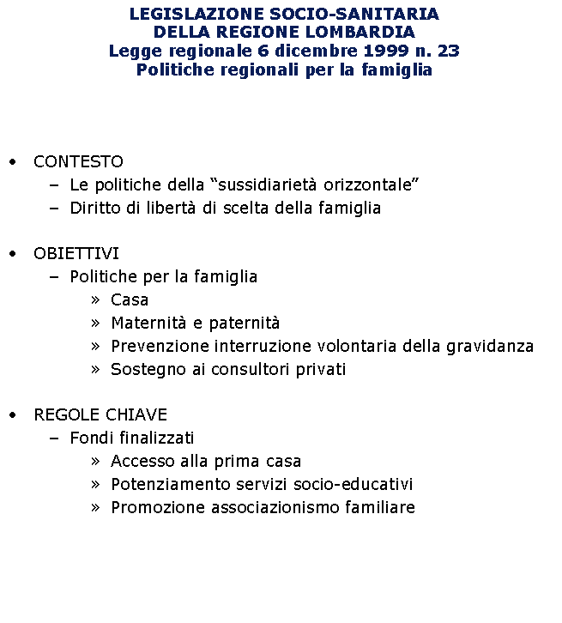
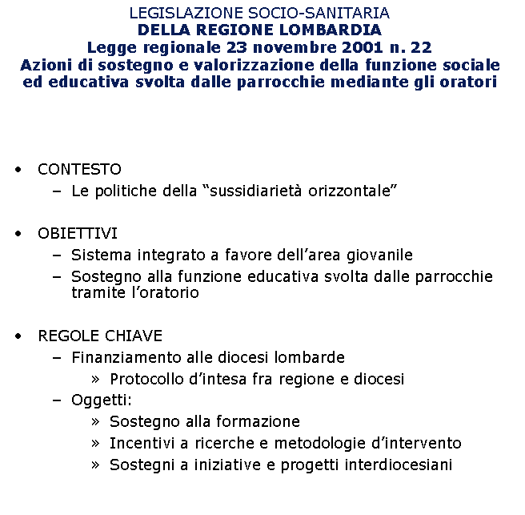
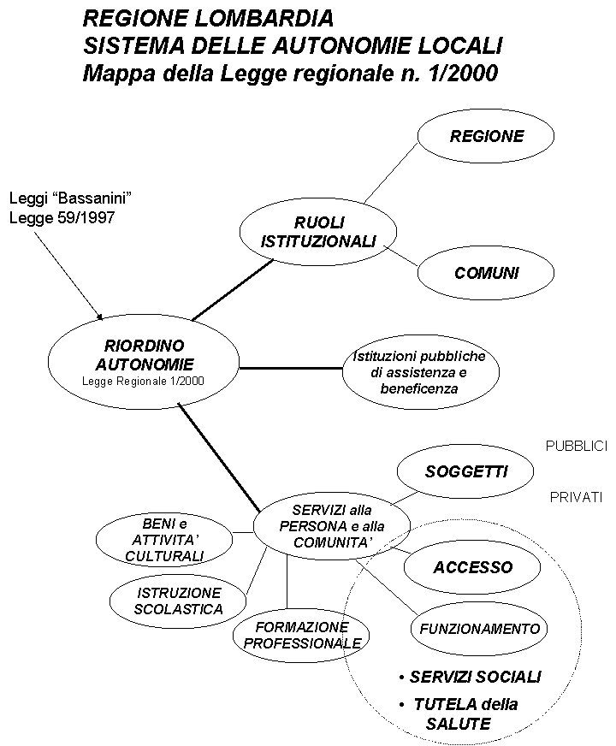
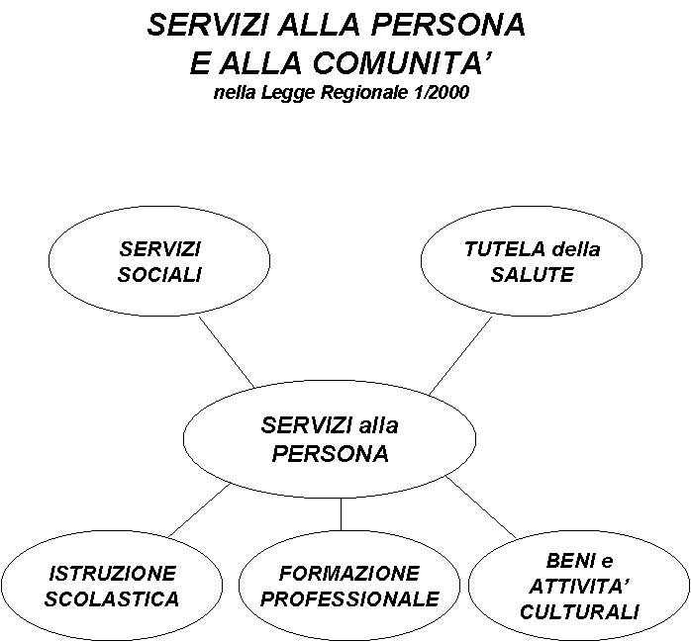
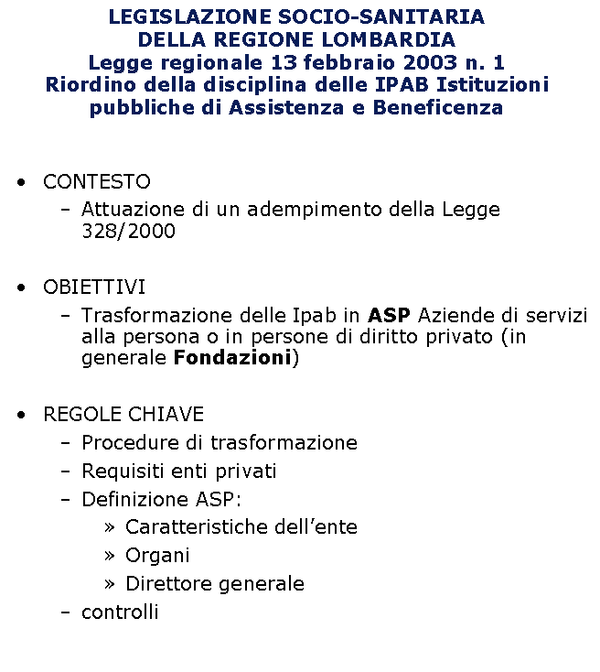
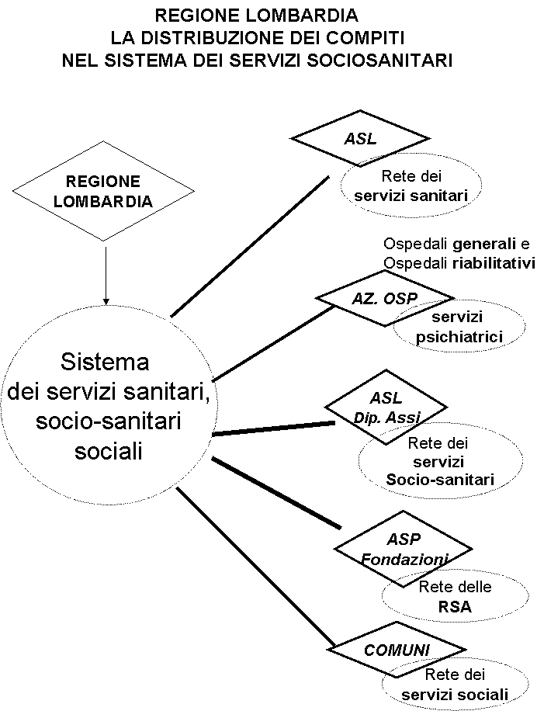
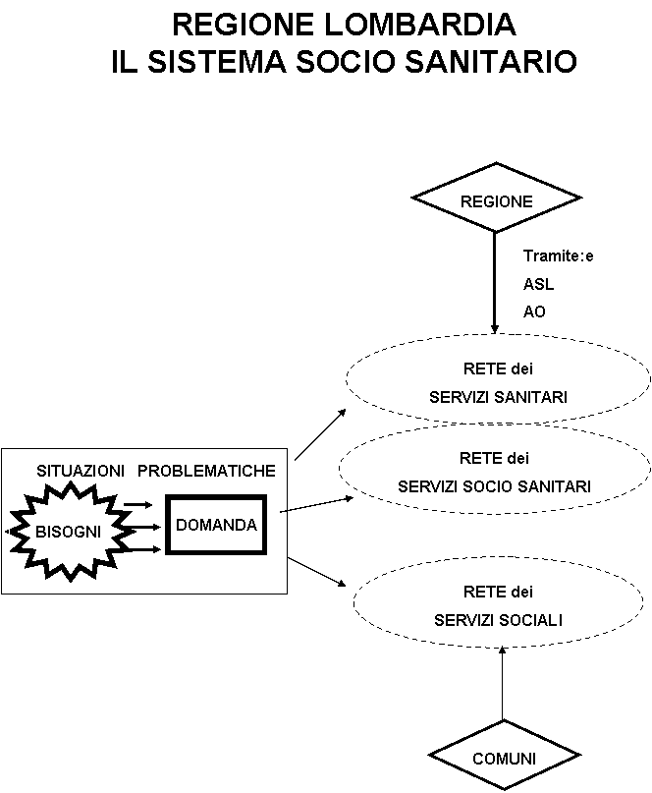
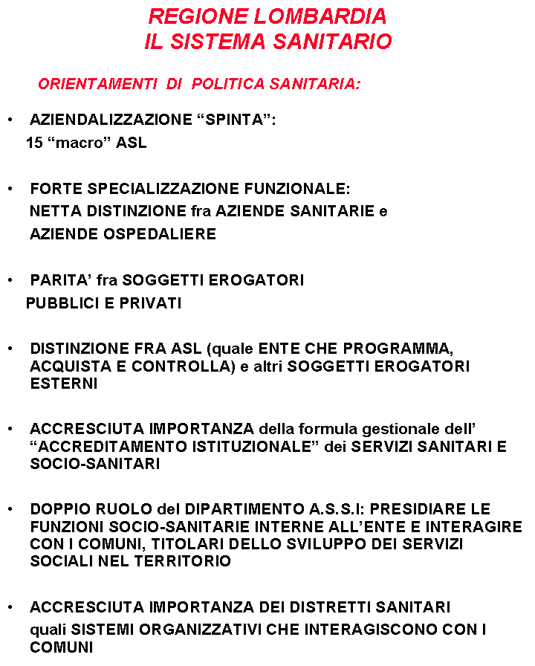
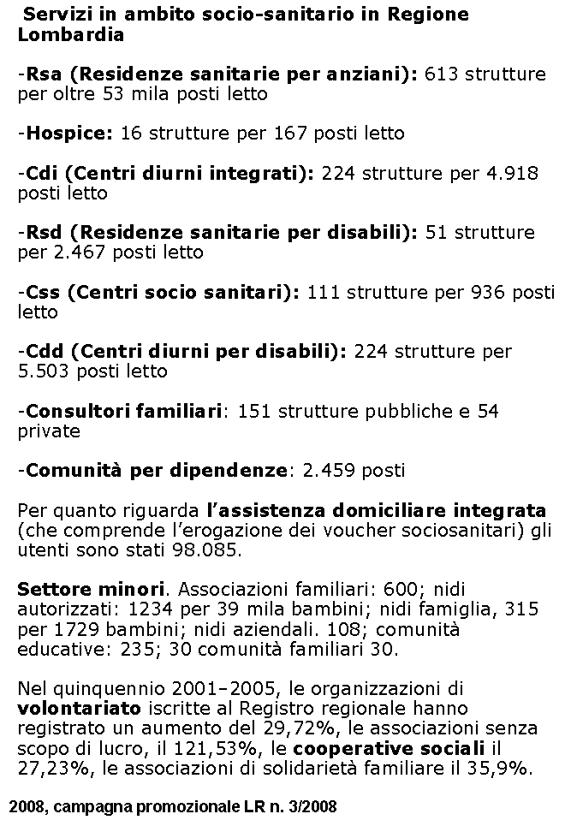
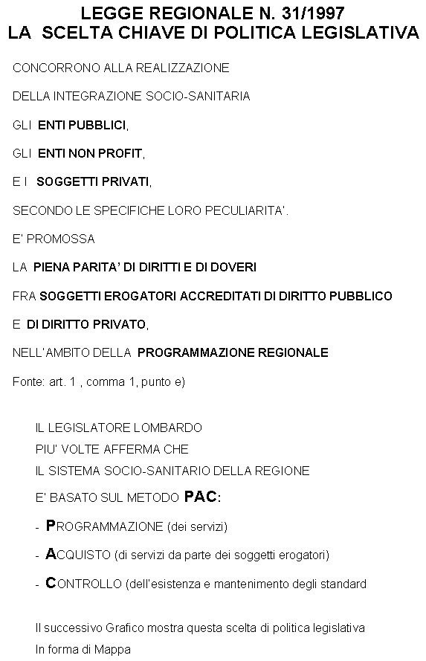
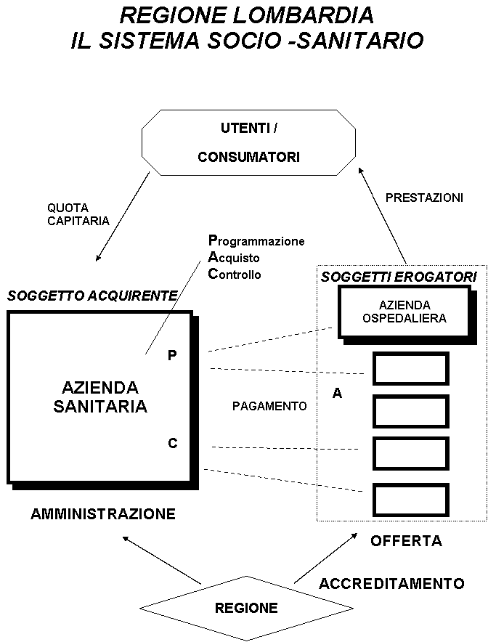
La recente Legge regionale 30 dicembre 2009 n. 33 Testo unico delle leggi regionali in materia di sanità ha ribadito e consolidato il principio di politica dei servizi inaugurato nel 1997:

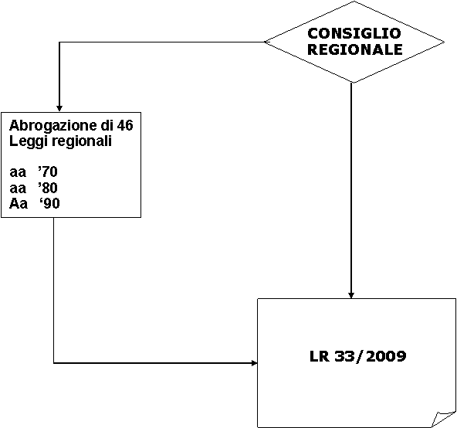
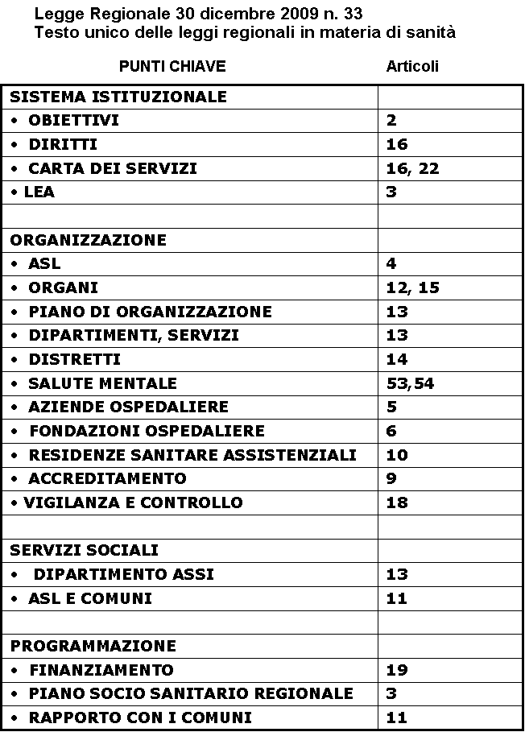
Il caso della Regione Lombardia si distingue fra gli altri per alcuni caratteri distintivi:
a) una specifica cultura di governo del sistema sanitario;
b) il grande investimento sul comparto sociosanitario;
c) il forte dirigismo di tipo amministrativo (delibere di giunta, direttive dirigenziali).
Il modello di politica sociale del legislatore lombardo ha avuto modo di essere creato e consolidato attraverso l’azione di tre consecutive maggioranze stabili, favorite dalla elezione diretta del Presidente della Regione. Questa situazione di stabilità legislativa ed amministrativa ha creato consenso attorno alle scelte e ha creato quell’insieme di competenze operative (dirigenti, funzionari, operatori, studiosi, consulenti, presidenti di associazioni, organizzatori della società civile) che hanno ulteriormente rafforzato il modello di governo. In una recente pubblicazione dell’Irer (Brugnoli Alberto, Vittadini Giorgio, La sussidiarietà in Lombardia: i soggetti, le esperienze, le policy, Guerini e Associati, Milano 2008, p. 184) è possibile individuare la retorica ideologica che alimenta e sostiene i meccanismi regolativi che caratterizzano questa “via amministrativa” alle gestione dei servizi alla persona, perché di questo si tratta: di un modo di gestire i flussi di spesa. Si contrappone una “antropologia negativa”, individuata nello “statalismo oggi dominante” e nel “liberalismo neoclassico”, per elogiare una “antropologia positiva”, ravvisata esclusivamente nella dottrina sociale della chiesa e di alcune sue componenti. Fra le altre affermazioni è interessante questa: “Il principio [della sussidiarietà] si basa sull’ipotesi che la persona, singola o associata ad altre persone, sia potenzialmente in grado di far fronte ai bisogni collettivi e soddisfarli. Si tratta di una prospettiva che parte da un punto positivo e non negativo … Parlare di sussidiarietà significa, quindi, riporre al centro dell’azione sociale, economica e politica un soggetto umano dotato di un desiderio di bene, che è personale e collettivo allo stesso tempo, e teso a vivere relazioni finalizzate a realizzare tale bene” (Op. Cit. p. 23).
I caratteri distintivi del modello sanitario e socio-sanitario lombardo elaborati nel periodo 1997-2008 sono individuabili nei seguenti punti strategici:
- forte processo di aziendalizzazione del sistema sanitario: 15 Asl di grandi dimensioni demografiche per una popolazione di più di 9 milioni di abitanti
- netta distinzione funzionale fra la rete delle Asl e la rete delle Aziende Ospedaliere
- distinzione di ruolo fra le Asl (quali enti che programmano, acquistano e controllano) e i soggetti erogatori accreditati che hanno la funzione di produrre servizi in una situazione di concorrenza regolata dai volumi dei flussi di spesa
- piena parità di diritti e doveri fra soggetti erogatori di diritto pubblico e di diritto privato (LR n. 31/1997, art. 1, comma 1, punto e)
- attribuzione di ruolo al sotto-sistema organizzativo dei Dipartimenti ASSI per il governo del comparto sociosanitario
- legislazione che ha favorito la trasformazione delle Ipab in Fondazioni di diritto privato (LR n. 3/2003)
- accresciuta importanza della formula dell’ “accreditamento istituzionale” dei servizi sanitari e socio-sanitari quale formula amministrativa tesa a favorire la libera scelta del cittadino consumatore
- perseguimento dell’obiettivo di distinguere nettamente i confini fra le “reti di offerta sociale”, “reti d’offerta sociosanitaria” e “reti d’offerta sanitaria.
Quest’ultimi orientamento è particolarmente chiaro nella Legge regionale 34/2004, Politiche regionali per i minori, dove agli articoli 5, 6 e 7 si procede proprio a definire con estrema precisione il campo d’azione di ciascun ambito operativo
La recente Legge regionale n. 3/2008 si colloca dentro questo quadro culturale e normativo.
Ai fini della successiva analisi utilizzo la locuzione “modello di politica dei servizi” per intendere una particolare modalità usata dal legislatore regionale per regolare, mediante norme, l’assetto istituzionale degli enti e le loro relazioni inter-istituzionali finalizzate alla programmazione, produzione ed offerta di servizi.
Poiché la LR 3/2008 pone fine alla più che ventennale LR 1/1986 in materia di servizi socio-assistenziali può essere interessante confrontare i due modelli.
La normativa del 1986 si fondava sui seguenti fattori organizzativi: rete di 85 USSL, ciascuna delle quali con un Servizio di assistenza sociale ; legame inter-istituzionale fra USSL e Comuni facilitato dalla dimensione demografica dei distretti; piani socio-assistenziali e piani dei servizi locali; flussi di spesa su fondo sociale con programmazione annuale; standardizzazione della rete di offerta tramite una precisa individuazione delle unità di offerta definite nello stesso articolato della LR 1/1986 (dall’art. 66 all’89)
La normativa del 2008 si fonda sui seguenti fattori organizzativi: rete di 15 Asl, ciascuna con un Dipartimento Assi; legame inter-istituzionale fra Asl e Comuni reso difficoltoso dalle dimensioni demografiche delle Asl e relativi distretti; piani socio-sanitari; forte articolazione dei flussi di spesa; mancata definizione delle unità di offerta all’interno della legge e delega agli organi esecutivi e dirigenziali della regione per la loro definizione, strutturazione e profili funzionali.
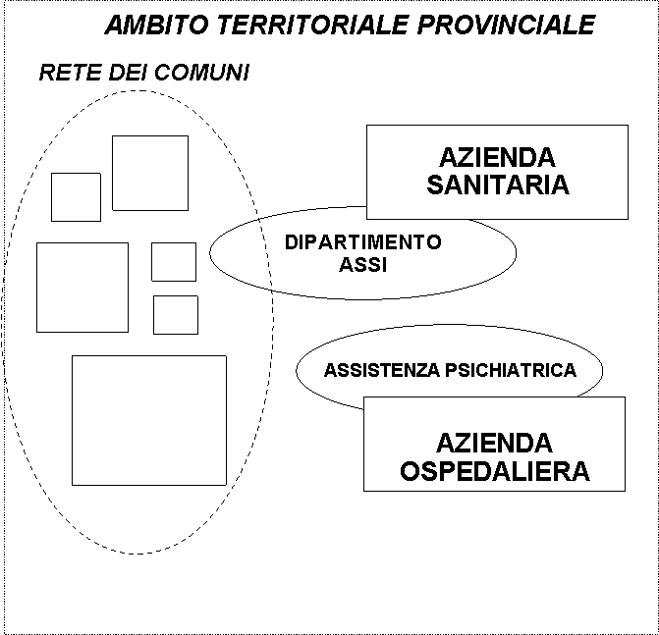

Entrando nel dettaglio, farò riferimento alla mappa che mostra la struttura dei contenuti della LR 3/2008.
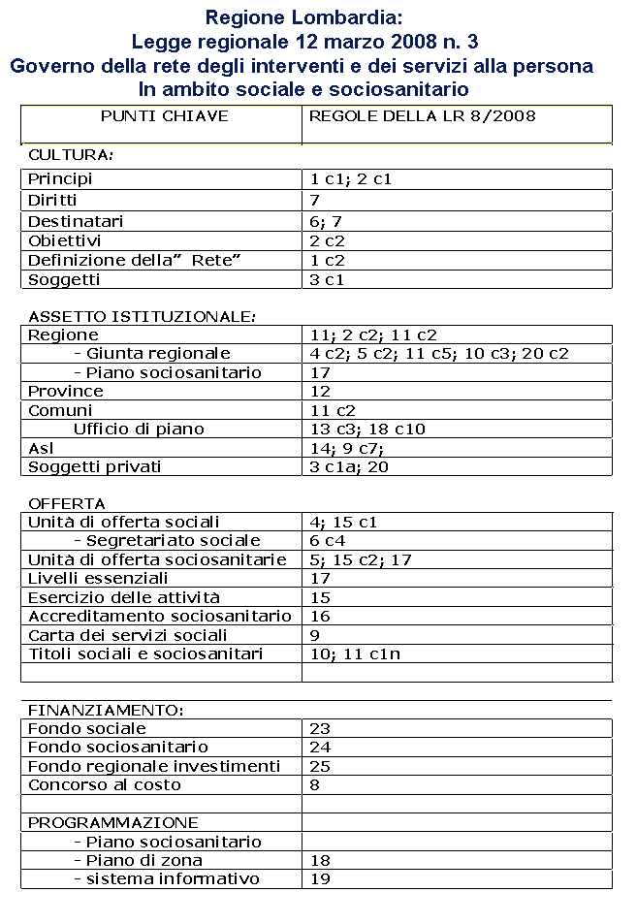

Mappa della LR 3/2008

La distribuzione dei compiti istituzionali è definita nel modo seguente:
- Regione: riparto risorse; piano sociosanitario; definizione dei “livelli delle prestazioni socio sanitarie” e i “livelli uniformi delle prestazioni sociali”; integrazione delle politiche; accreditamento sociosanitario; vigilanza, controllo; Dipartimenti Assi; schemi dei contratti; requisiti minimi dell’offerta sociale; linee guida per l’accesso; criteri per le tariffe; tipologie dei titoli sociosanitari; registri delle unità di offerta; linee di indirizzo sulla formazione; osservatori e sistema informativo
- Province: concorso alla programmazione e realizzazione; sostegno agli investimenti; formazione; registri del volontariato; invalidi sensoriali
- Comuni: titolarità istituzionale per i servizi sociali; programmazione e realizzazione della rete sociale; erogazione dell’assistenza economica; funzioni per l’accreditamento dei servizi sociali (autorizzazione, requisiti, formazione degli albi dei soggetti accreditati); regole di accesso degli stranieri
- i Comuni, tramite l’Assemblea distrettuale, elaborano ed approvano il Piano di zona, che “attua l’integrazione tra la programmazione della rete di offerta sociale e la rete di offerta sociosanitaria”
- la Regione individua nelle forme di gestione associata la forma organizzativa adatta a garantire l’amministrazione dei servizi sociali
- ASL: vigilanza e controllo sull’offerta sociosanitaria e sociale; erogazione dei fondi regionali; acquisto di servizi socio-sanitari; assistenza economica agli invalidi civili
- Soggetti privati e di “terzo settore”: sono promosse le forme di collaborazione tra soggetti pubblici e soggetti privati.

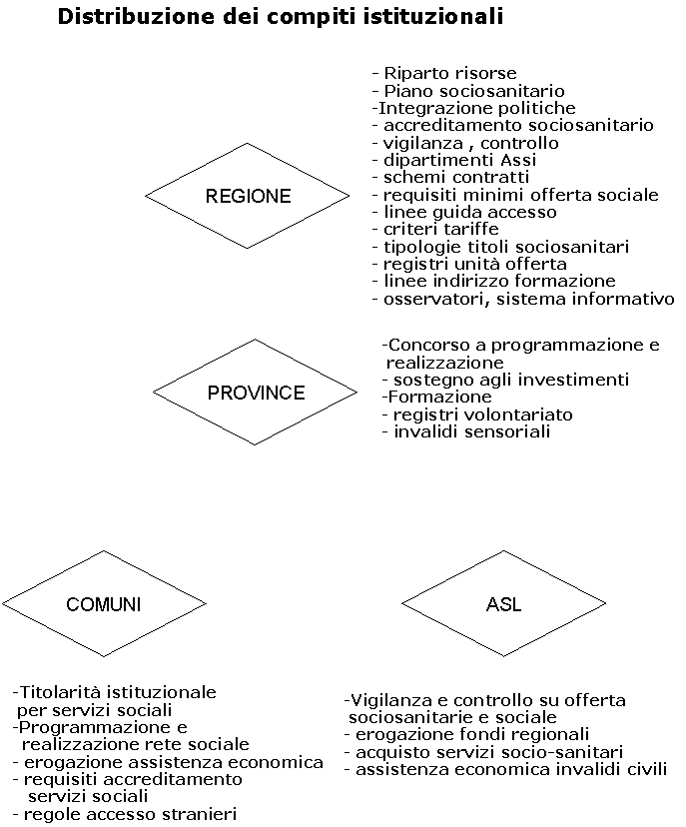

Al centro di questa legge, come era già avvenuto con la LR 34/2004, si individua l’obiettivo di distinguere le due reti di offerta.
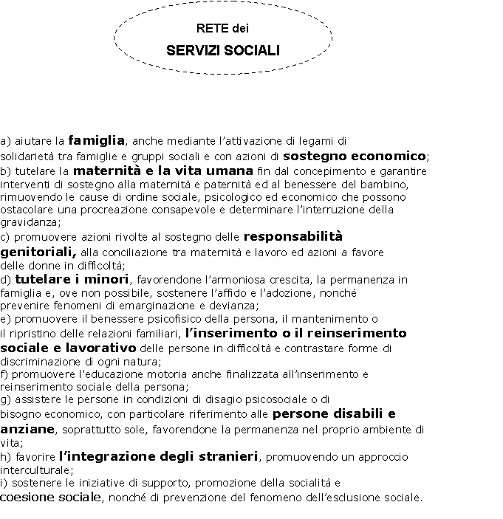
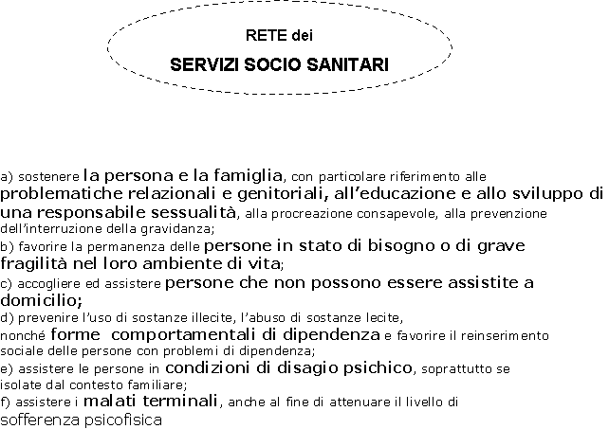
Si tratta di una azione già perseguita negli anni scorsi solo a livello amministrativo, tramite le moltissime delibere di giunta ed atti dirigenziali, e che ora è tradotta in legge, che a sua volta genererà una intensissima produzione di atti amministrativi degli uffici centrali della regione e dei sue articolazioni territoriali, Asl in primo luogo. Questi procedimenti istituzionali sono organizzati nel modo seguente:
- attribuzione alla giunta regionale del compito di individuare la “rete di offerta sociale” e la “rete di offerta dei servizi sociosanitari”. Occorre osservare che, in tal modo, viene riproposto in forma diversa il modello organizzativo delle ex LR 1/1986: quanto allora era previsto nelle legge stessa, ora è affidato alla giunta ed agli uffici regionali. Ciò viene motivato come “semplificazione” e “flessibilità” del sistema operative

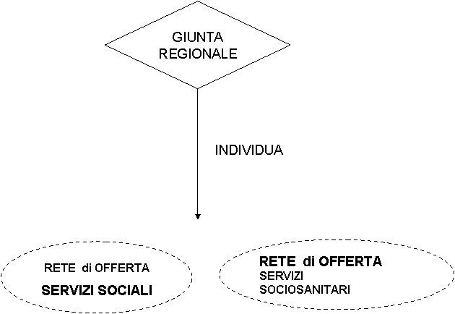

- definizione analitica delle attività che rientrano nella rete dei servizi sociali: aiuti alle famiglie, sostegno economico, tutela della maternità e della vita umana, promozione delle responsabilità genitoriali, tutela dei minori, inserimenti e reinserimenti lavorativi, assistenza ai disabili, integrazione degli stranieri. Con atto della giunta sono state elencate queste unità di offerta: comunità educative, comunità familiari, alloggi per l’autonomia, asili nido, micro nidi, centri prima infanzia, nidi famiglia, centri di aggregazione giovanile, centri ricreativi diurni, comunità alloggi per disabili, centri socio educativi, servizi di formazione all’autonomia per disabili, centri diurni per anziani (DGR 7437/2008)
- definizione analitica delle attività che rientrano nella rete dei servizi sociosanitari: sostegno alle famiglie in riferimento alle problematiche relazionali e genitoriali, alla educazione, alla sessualità, alla procreazione consapevole, alla prevenzione della gravidanza; permanenza delle persone in stato di bisogno e fragilità negli ambienti di vita; assistenza alle persone che non possono essere assistite a domicilio; servizi alle persone in situazione di dipendenza; assistenza alle persone con disagio psichico; assistenza ai malati terminali. Con atto della giunta sono state elencate queste unità di offerta: Residenze Sanitario Assistenziali per anziani (RSA); Centri diurni integrati per anziani non autosufficienti (CDI); Residenze sanitario assistenziali per disabili (RSD); Centri Diurni per Disabili (CDD); Titoli socio sanitari; Strutture di riabilitazione extraospedaliere, Hospice; Servizi per le tossicodipendenze, Consultori familiari (DGR 7438/2008

Il modello lombardo si fonda su procedure molto articolate e complesse di accreditamento istituzionale (di tipo sanitario, sociosanitario e sociale, quest’ultimo affidato ai comuni). Il sistema funziona nel modo seguente:
- le unità di offerta sociali presentano una comunicazione preventiva al comune ed alla Asl per l’esercizio delle proprie attività. Questa “autorizzazione all’esercizio” è subordinata al possesso di specifici requisiti previsti dagli uffici regionali
- le unità di offerta sociosanitarie presentano una denuncia di inizio attività alla Asl, sulla base del possesso di requisiti minimi stabiliti dalle norme
- l’accreditamento delle unità di offerta sociali (di competenza dei comuni) è la condizione per sottoscrivere i contratti
- l’accreditamento delle unità di offerta sociosanitarie sono di competenza della giunta regionale ed è la condizione indispensabile per accedere al fondo sanitario regionale
- le unità di offerta sociali e sociosanitarie devono elaborare la Carta dei servizi in cui siano definite: i diritti degli utenti, i criteri per l’accesso alle prestazioni, le modalità di erogazione del servizio, le modalità di valutazione

Includendo anche il sistema sanitario, la Regione Lombardia stabilizza diversi flussi finanziari, ciascuno caratterizzato da proprie caratteristiche e prassi procedimentali: finanziamenti su fondo sanitario; finanziamenti su fondo sociosanitario; finanziamenti su fondo sociale ; finanziamenti per gli investimenti; fondi per la non autosufficienza; specifici fondi previsti nei piani sociosanitari.
A conclusione di questa rassegna informativa riassumo nella Tabella 3 la composizione delle diverse reti istituzionali ed organizzative del sistema lombardo

Tabella 3 Distribuzione delle competenze nel sistema dei servizi lombardo
ENTI | FUNZIONI
ASL | RETE DEI SERVIZI SANITARI
AZIENDE OSPEDALIERE | OSPEDALI  SERVIZI PSICHIATRICI
ASL, tramite i DIPARTIMENTI ASSI | RETE DEI SERVIZI SOCIOSANITARI
FONDAZIONI  AZIENDE SERVIZI ALLA PERSONA | RETE DELLE RSA
COMUNI | RETE DEI SERVIZI SOCIALI

Le istituzioni indicate attivano, dunque, una molteplicità di transazioni economiche con soggetti pubblici, privati e di terzo settore che vanno a definire un reticolo politico-amministrativo di elevata complessità.
Un’area di criticità di questo assetto si concentra nelle relazioni fra i due comparti amministrativi della Regione e proprie Asl nei confronti dei Comuni. Si tratta di due universi culturali ed organizzativi dotati di caratteri e strategie proprie. In questo senso la definizione così fortemente strutturata delle due reti è un indizio del problema: l’intenzione è quella di “governare” comunicazioni e connessi conflitti organizzativi tramite una netta divisione dei compiti e delle sfere operative.
Un’altra area di criticità rientra nell’annoso tema della “integrazione fra servizi”. E’ indubbio che la rete lombarda è ricca di risorse, di intelligenza professionale, di culture organizzative specialistiche. Tuttavia queste virtù spesso diventano un limite, quando si tratta di convergere su obiettivi comuni nei territori.
In questo senso la norma che affida ai comuni l’integrazione fra le due programmazioni separate (art 18, comma 2) acquista un significato strategico per tutte le professionalità che hanno la cultura di agire sulle zone di confine: ossia quelle che rinunciano parzialmente alla propria autoreferenzialità per spostare il proprio agire sulla costruzione del “welfare territoriale” delineato dal recente ciclo legislativo.

